Предмет: Објашњење – јавна набавка број 19/17, чији је предмет набавка услуга фиксне телефоније

Захтев за појашњење :
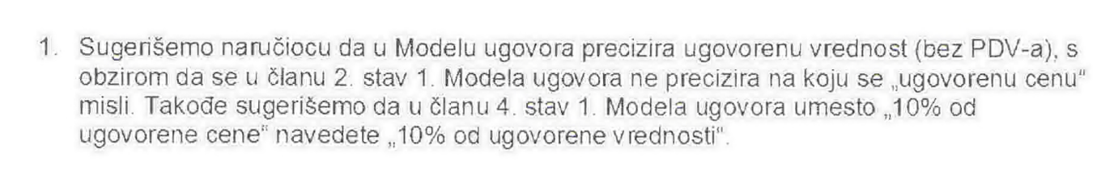
Одговор:
- Одговор на питање је садржан у пречишћеном тексту 2 конкурсне документације који је објављен на Порталу Управе за јавне набавке и Порталу Наручиоца дана 09.03.2017. године.

